БИЗНЕС-ПЛАН: МАГАЗИН РАЗЛИВНЫХ НАПИТКОВ

1. РЕЗЮМЕ ПРОЕКТА
Проектом предполагается создание магазина напитков на розлив в спальном районе г. Ростова-на-Дону. Конкурентная среда в данном микрорегионе развита слабо, что означает низкий уровень рисков по проекту.
Обеспечить конкурентные преимущества предполагается за счет наличия в ассортименте не только известных и популярных сортов пива, но также и менее «раскрученных», которые, однако, обладают равными или даже более высокими потребительскими свойствами.
Отрасль имеет в целом положительную динамику развития. Инвестиционные затраты составляют 320 000 рублей. Основные показатели эффективности инвестиций приведены в Табл. 1.
Таблица 1. Ключевые показатели эффективности проекта
№ | Показатель | Значение
1 | Чистая прибыль за 3 года, руб. | 1 650 450
2 | Рентабельность продаж, % | 31
3 | Чистая приведенная стоимость (NVP), руб. | 1 048 394
4 | Внутренняя норма доходности (IRR), % | 203
5 | Индекс рентабельности (PI), % | 4
6 | Срок окупаемости (PP), мес. | 7
7 | Дисконтированный срок окупаемости (DPP), мес. | 7

2. ОПИСАНИЕ ОТРАСЛИ И КОМПАНИИ
Цель проекта – создание розничной торговой точки по продаже слабоалкогольных и безалкогольных напитков. Предприятие расположено в Северном жилом массиве г. Ростова-на-Дону, в отдельном торговом помещении в первом этаже 10-этажного жилого дома. Основной задачей предприятие является обеспечение жителей района качественными и свежими напитками, а также сопутствующими закусками. Ценовой сегмент – «Средний» и «Средний+». Количество предлагаемых сортов пива – 10, сезонно – квас и лимонад. Расположение магазина – в центре массовой многоэтажной жилой застройки.
Расположение создаваемого магазина позволяет ему без конкуренции обслуживать до 20 жилых домов. Определить емкость рынка можно с помощью следующего расчета: в районе расположены дома этажностью от 9 до 15 этажей, с количеством подъездов от 1 до 5, количеством квартир на лестничной площадке от 4 до 6; возьмем усредненный дом – 10 этажей, 3 подъезда, 5 квартир на площадке и со средним количеством жильцов в квартире – 2 человека. Получим: Если принять, что, хотя бы 10% из них регулярно употребляют «живое» пиво, то получим стабильную целевую аудиторию в 600 человек. Плюс случайные покупатели, а также пики роста продаж, связанные с праздниками.
Целесообразной организационно-правовой формой является создание ИП с Единым налогом на вмененный доход. График работы – с 10.00 до 22.00 ежедневно. Предполагается самозанятость предпринимателя.
Пиво исторически является одним из наиболее употребляемых алкогольных напитков в мире в целом, и в России и странах СНГ, в частности. Производится пиво путем спиртового брожения солодового сусла с помощью пивных дрожжей, обычно с добавлением хмеля. Солод – продукт, получаемый путем проращивания злаков, главным образом ячменя. Именно ячменный солод чаще всего используется в производстве пива.
В настоящий момент на территории РФ принято широко используется деление на «живое» и обычное пиво. При этом под «живым» понимается напиток, не прошедший стадию пастеризации, что, как считается, сохраняет его высокие вкусовые качества. По причине отсутствия этого этапа в технологическом цикле производства, «живое» пиво не выдерживает длительного хранения; рекомендуемый срок реализации обычно составляет 7-10 дней. Производится оно, как правило, относительно небольшими региональными пивоварнями, дистрибуция осуществляется в рамках небольшой территории, чтобы исключить длительную по времени логистику. Противоположная ситуация с напитками, производимыми крупнейшими игроками рынка.
Разделение рынка между «живым» и обычным пивом происходит с огромным преимуществом в пользу последнего, по различным оценкам от 90%/10% до 97%/3%. Тем не менее, именно «живое» пиво послужило причиной бума в малом предпринимательстве несколько лет назад, когда географическая плотность точек по его продаже превосходило все разумные пределы. За последние годы произошла естественная чистка этого направления, сформировался определенный баланс. Темпы роста рынка при этом не сократились: 4 квартал 2014 года показал рекордные результаты по выручке, а 2 квартал того же года – по прибыли. По результатам первых трех кварталов 2015 года, однако, можно говорить о некотором падении рынка – до уровня 2013 года.
Рисунок 1. Показатели выручки и прибыли по разделу ОКВЭД 52.25.12 «Розничная торговля пивом» в 2012-2015 гг. по России, тыс. руб. (данные Федеральной службы государственной статистики России)
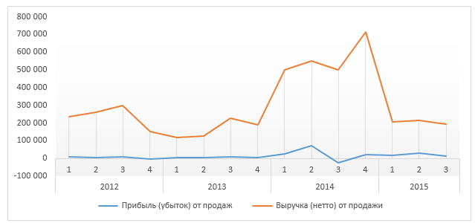
Основным фоном для развития рынка пивного производства является давление со стороны государственного регулятора – за последние пять лет ставка акциза выросла в 6 раз (с 3 до 18 рублей за литр), а средняя розничная стоимость литра пива поднялась в период с 2012 по 2015 год на 12%, до 84 рублей за литр. Кроме того, свое влияние оказал и запрет на продажу пива через нестационарные торговые точки – киоски, ларьки и т.п..
С другой стороны, существует и ряд факторов, оказывающих положительное воздействие на динамику рынка. По мнению экспертов, это более существенный рост цен на крепкий алкоголь, а также изменение культуры потребления алкоголя в пользу менее крепких напитков. Рейтинг регионов по потреблению пива показан на Рис.2.
Рисунок 2. Доли регионов РФ в потреблении пива, %
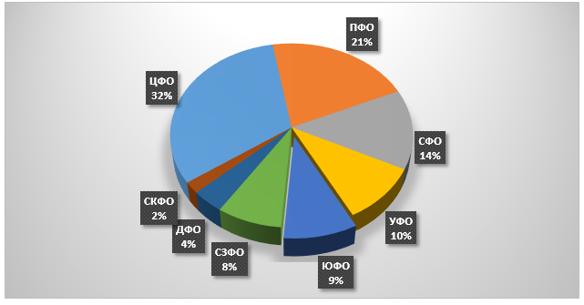
Таким образом, можно говорить о перспективах роста рынка даже в условиях сложной экономической обстановки в стране и при наличии определенных факторов риска.

3. ОПИСАНИЕ ТОВАРОВ
Предприятие предлагает качественные напитки по доступной цене. При этом, ассортимент составлен как из уже популярных сортов пива, так и из малоизвестных, но обладающих высокими вкусовыми качествами. Кроме 10 сортов сегментов «Средний» и «Средний+» предполагается также отвести два крана для: лимонада и кваса летом, премиум-сортов пива зимой. Все стандартные сорта – непастеризованные, с относительно небольшим сроком хранения, премиум-сорта – пастеризованные с длительным сроком хранения, позволяющим переносить транспортировку из Европы и хранение в магазине при невысоком спросе.
Для обеспечения максимальной удовлетворенности потребителей предполагается также наличие ассортимента сопутствующих закусок (снеков): вяленой рыбы, сухариков, орешков и т.д. Стоимость ПЭТ-тары включена в стоимость напитка.
Таблица 2. Потребительские характеристики и цены товаров
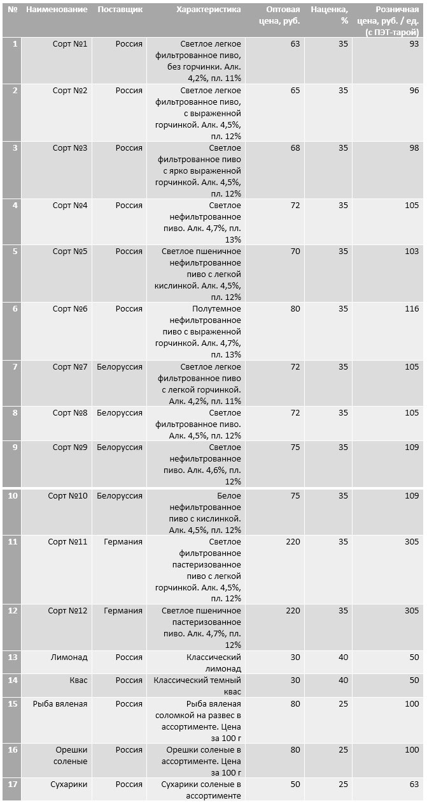
Согласно статистике, основными потребителями «живого» пива являются мужчины в возрасте от 18 до 55 лет, независимо от семейного положения. Уровень дохода определяет ценовой сегмент употребляемого напитка. При этом, характерной особенностью потребительского поведения является то, что даже при сложной экономической ситуации и общем снижении платежеспособности целевая аудитория не отказывается от потребления пива; происходит частичное смещение спроса в сторону бюджетных сортов.
К основным требованиям, предъявляемым к ассортименту, можно отнести:
- Вкусовые качества. Ассортимент магазина сформирован таким образом, что любой клиент сможет найти напиток на свой вкус.
- Свежесть напитка. Правильный подбор поставщика и ритмичность поставок позволяют не держать большой запас напитков на складе, а постоянно получать свежие.
- Постоянство качества. Правильный подбор поставщика, ориентированного на качество продукции позволяет добиться неизменного качества продукции.
- Возможность попробовать новые сорта. Широта ассортимента – на 40-50% больше, чем у основной массы конкурентов – позволяет клиенту открывать для себя новые вкусы.
Уровень цен конкурентов находится примерно на том же уровне. Однако, 90% из них не предлагают премиум-сорта; 60% не предлагают лимонад и квас; 80% не предлагают снеки. Кроме того, около 80% конкурентов работают с одними и теми же популярными сортами пива, что исключает возможность дифференциации.
Использование нового качественного оборудования для розлива напитков позволяет добиться быстрого обслуживания клиентов, что особенно важно в пиковые периоды – вечера, выходные и праздничные дни.
Реализация осуществляется двумя продавцами, работающими посменно с графиком 2/2; роль одного из продавцов выполняет сам предприниматель. Внешний вид и квалификация продавцов позволяют повысить удовлетворенность клиентов и обеспечить высокий уровень их лояльности.
Масштабная рекламная кампания в данном случае не имеет смысла. Основной трафик покупателей на первом этапе реализации проекта обеспечивает заметная вывеска – световой короб над входом в магазин, а также штендеры, расположенные вдоль основных направлений движения жителей окружающих домов. При открытии магазина предусмотрено также распространение рекламных листовок по почтовым ящикам домов, находящихся в непосредственной близости.

4. ПЛАН ПРОИЗВОДСТВА (ПРОДАЖ)
Для осуществления деятельности магазину требуется торговое помещение, площадью 20-25 кв.м. Из них под склад отводится 8-10 кв.м. В торговом зале располагается стойка с кранами, а также витрина со снеками. Стоимость аренды составляет 25 000 рублей в месяц. Коммунальные платежи – 5 000 рублей в месяц.
Розлив напитков из кег в ПЭТ-тару производится с помощью специального оборудования для розлива. Оборудование приобретается у регионального комплексного поставщика и монтируется силами приглашенного специалиста. Срок поставки оборудования – 1 рабочий день; монтаж производится также в течение одного рабочего дня. Предварительно необходимо изготовление стойки по индивидуальным размерам. Срок изготовления – от 10 до 12 дней.
Таблица 3. Номенклатура и стоимость оборудования для розлива напитков
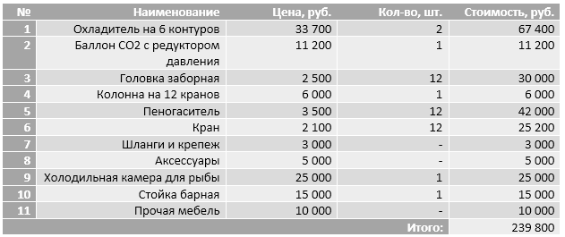
Оборудование требует текущего обслуживания – не реже 1 раза в месяц, которое будет осуществляться специалистами поставщика оборудования. Стоимость промывки одного контура – 300 рублей.
Штатное расписание состоит из одной позиции – продавец с окладом 25 000 рублей. Роль сменного продавца выполняет непосредственно предприниматель. Бухгалтерия передана на аутсорсинг; стоимость услуг составляет 5 000 рублей в месяц.
План продаж на три года, а также план по выручке приведен в Приложении 1.

5. ОРГАНИЗАЦИОННЫЙ ПЛАН
Как было сказано в п.4, размер и принцип функционирования предприятия не подразумевают наличия сложной организационной структуры и высокой квалификации персонала. Предприниматель должен обладать общими знаниями в сфере предпринимательской деятельности, бухгалтерского учета и налогообложения. В овладении этими знаниями могут помочь региональные уполномоченные органы Департамента развития малого и среднего предпринимательства.

6. ФИНАНСОВЫЙ ПЛАН
Финансовый план проекта приведен в Приложении 2.

7. ОЦЕНКА ЭФФЕКТИВНОСТИ ПРОЕКТА
Расчет показателей эффективности проекта приведен в Приложении 3.

8. РИСКИ И ГАРАНТИИ
Учитывая низкий уровень конкуренции в регионе, востребованный продукт, стабильный спрос, можно говорить о том, что данный проект отличается низким уровнем риска для инвестора.
Таблица 4. Риски проекта, степень их влияния и мероприятия по предотвращению
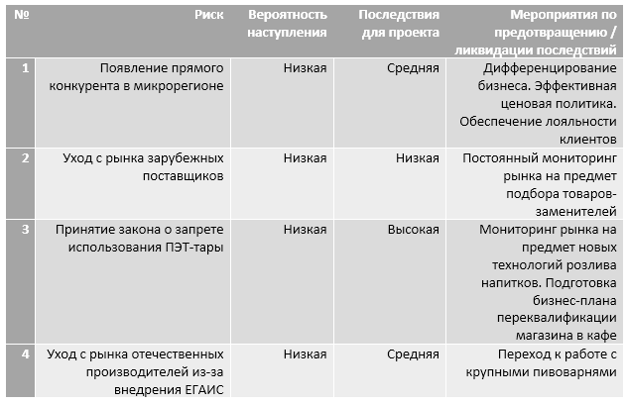

9. ПРИЛОЖЕНИЯ

